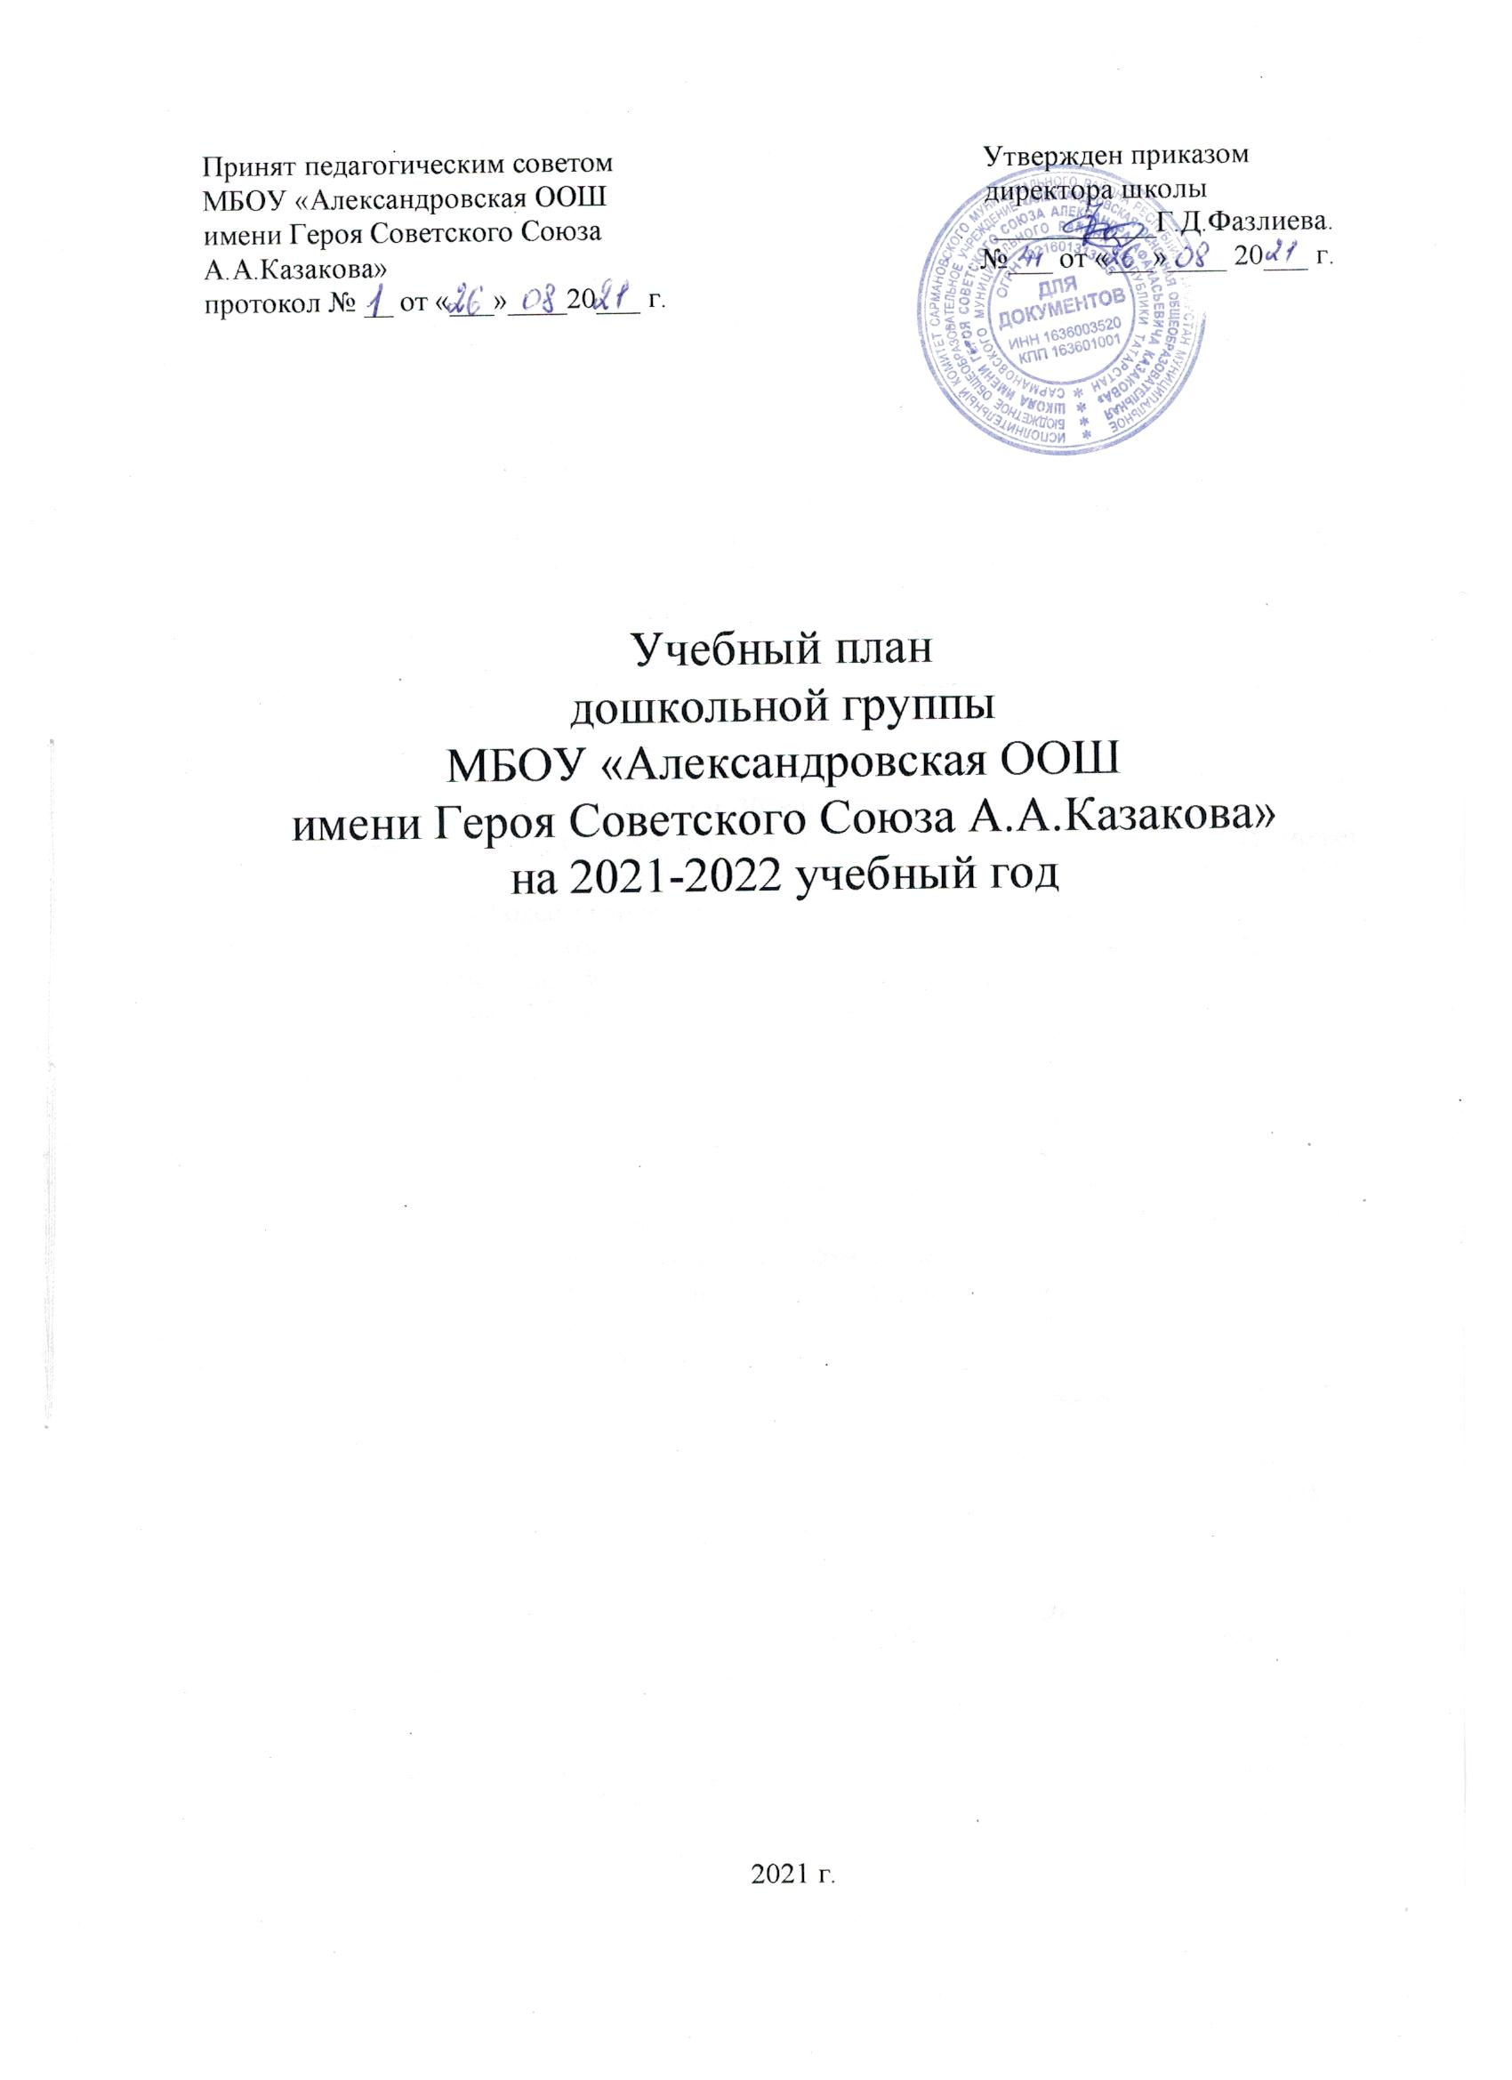
Пояснительная записка
Учебный план составлен для 6 групп и ориентирован на 5-ти дневную учебную неделю с продолжительностью учебного года 36 недель, из них последняя неделя сентября и последняя неделя апреля – мониторинг.
В соответствии с требованиями СанПиН 1.2.3685-21 (п. 11.9-11.11) продолжительность образовательной деятельности (далее ОД) в первой младшей группе (с 2-3 лет) не более 10 минут, во второй младшей группе (с 3-4 лет) не более 10 минут, в средней группе (с 4-5 лет) – не более 20 минут, в старшей группе (с 5-6 лет) – не более 25 минут, в подготовительной группе (с 6-7 лет) – не более 30 минут. Максимально допустимый объем образовательной нагрузки в первой половине дня в первой и второй младших группах не превышает 20 и 30 минут соответственно, в средней группе не более 40 минут, в старшей не более 50 минут, а в подготовительной не более 90 минут.
Максимально допустимый объем недельной образовательной нагрузки для детей дошкольного возраста составляет:
- в 1 младшей группе - 1 ч. 40 мин
- в 2 младшей группе –1 ч. 40 мин;
- в средней группе - 3ч. 20 мин;
- в старшей группе - 5ч. 25 мин.;
- в подготовительной группе - 7 ч. 30 мин.
Образовательная деятельность с детьми старшего дошкольного возраста может осуществляться во второй половине дня после дневного сна. Ее продолжительность должна составлять не более 25 минут в день.
Для профилактики утомления в середине времени, отведенного на ОД, проводятся динамические паузы или физкультурные минутки. Перерывы между периодами непрерывной образовательной деятельности – не менее 10 минут.

- Нормативная база организации образовательного процесса:
- Федеральный закон «Об образовании в Российской Федерации» от 29.12.2012г. №273– ФЗ;
- Закон РТ от 03.03.2012 №16 «О государственных языках Республики Татарстан и других языках в Республике Татарстан»
- Основная общеобразовательная программа дошкольного образования МБОУ «Александровская ООШ имени Героя Советского Союза А.А. Казакова»;
- СанПиН 1.2.3685-21 «Гигиенические нормативы и требования к обеспечению безопасности и (или) безвредности для человека факторов среды обитания» утвержденным постановлением Главного государственного санитарного врача РФ от 28.01.2021г №2
- Приказ Министерства образования и науки Российской Федерации (Минобрнауки России) от 30 августа 2013 г.№1014 г. Москва. «Об утверждении Порядка организации и осуществления образовательной деятельности по основным общеобразовательным программам дошкольного образования»
- Приказ Минобрнауки России от 17.10.2013г. №1155 "Об утверждении федерального образовательного стандарта дошкольного образования" (Зарегистрировано в Минюсте России 14.11.2013 № 30384);
- Письмо Министерства образования и науки РФ от 1.05.2007 №03-1213 «О методических рекомендациях по отнесению дошкольных образовательных учреждений к определенному виду»;

- Особенности реализации инвариантной и вариативной части:

В структуре учебного плана выделяется инвариантная и вариативная часть.
Инвариантная часть обеспечивает выполнение обязательной части основной общеобразовательной программы дошкольного образования МБОУ на основе содержания программы «От рождения до школы» под редакцией Н.Е. Вераксы, Т.С. Комаровой, М.А. Васильевой. Инвариантная часть реализуется через образовательную деятельность, отводимую на усвоение основной программы.
Вариативная часть сформирована по программе «Изучаем русский язык» (авторы С.М.Гаффарова, Ч.Р. Гафарова, Г.З.Гарафиева)
Таким образом, общее количество ОД в неделю по возрастным группам:
Базовая часть:
- Первая младшая группа-10 ОД
- Вторая младшая группа-10 ОД
- Средняя группа-10ОД
- Старшая группа-13 ОД
- Подготовительная группа-15 ОД
Обучение родному (татарскому) языку начинается со второй группы раннего возраста (с 1,6 лет) и проводится воспитателем 3 раза в неделю в форме игры в рамках режима дня.
Вариативная часть:
Начиная со средней группы, вводится обучение детей русскому языку в первую половину дня. С утратой силу Письма МО и Н РТ №15588/13 от 08.11.2013г. «Методические рекомендации по организации обучения детей татарскому (русскому) языку в дошкольных образовательных учреждениях», 2 занятия по обучению русскому языку в средней группе, по одному занятию в старшей группе проводятся в режимных моментах в игровой форме.
- Вторая группа раннего возраста-0
- Первая младшая группа-0
- Вторая младшая группа-0
- Средняя группа-1ОД
- Старшая группа-2 ОД
- Подготовительная группа-3ОД
Для организации обучения детей русскому языку в режимные моменты переносятся следующие ОД:
В старшей и подготовительной группе:
-ОД «Лепка/Аппликация» (Художественно-эстетическое развитие)

Учебный план
№ п/п | Виды образовательной деятельности |  |  | Количество ОД в неделю
№ п/п |  |  |  | 2гр. ран.воз. | I  младшая | II  младшая | средняя | старшая | подготовительная  к школе
1. | Инвариантная часть /федеральный компонент/
1.1. | Познавательное развитие | Формирование элементарных математических представлений |  | - | - | 1\36 | 1\36 | 1\36 |  | 2\72
1.2.
1.2. | Познавательное развитие | Формирование целостной картины мира. Ребенок и окр.мир |  | 3\108 | 1\36 | 1\36 | 0,5\18 | 1\36 |  | 1\36
1.4. | Социально-коммуникативноеразвитие. Коммуникация |  |  | 3\108 | 1\36 | 1\36 | 0,5\18 | 2\72 | 2\72
1.5. | Речевое развитие. Чтение художественной литературы |  |  | - | 1\36 | - | - | - | -
1.6. | Художжественно-эстетическое развитие |  | Рисование | - | 1\36 | 1\36 | 1\36 | 2 \72 | 2\72
1.7. |  |  | Лепка | - | 1\36 | 0,5\18 | 0,5\18 | - | -
1.8. |  |  | Апплика  ция | - |  | 0,5\18 | 0,5\18 | - | -
1.9. | Физическое развитие. Физическая культура |  |  | 2\72 | 3\108 | 3\108 | 3\105 | 3\108 | 3\108
1.10 | Музыка |  |  | 2\72 | 2\72 | 2\72 | 2\72 | 2\72 | 2\72
2. | Вариативная часть  /национально-региональный компонент/
2.1. | Обучение русскому языку |  |  | - | - | - | 1\36 | 2\72 | 3\108
3. | Итого (по Сан Пин) |  |  | 10 | 10 | 10 | 10 | 13 | 15

